# DOCUMENTO TÉCNICO

## Requisitos

### Especificación

#RESUMEN DEL PROBLEMA (opcional)

*Se quiere crear un cuadrado mágico, de forma “piramidal”, donde el dato de entrada será la cantidad de escalones que tiene la pirámide.*

#ENTRADAS Y SALIDAS

*Cantidad de “escalones” del cuadrado mágico sería la entrada, la salida es la pirámide ya realizada.*

**Entrada:**

La cantidad de escalones de la pirámide

**Salida:**

El cuadrado mágico según el número ingresado.

## Diseño

### Estrategia

#DESCRIPCIÓN GENERAL Y JUSTIFICACIÓN

La estrategia usada para la resolución del problema fue darse cuenta que los extremos iban aumentando en números impares, este número impar, se podía definir como 2(# de escalón) – 1, por lo tanto ya se sabía la cantidad de veces que debía imprimir la parte de arriba y abajo volteando la matriz, para los extremos decidí revisar la longitud de los elementos de la matriz, y en caso de que no fueran iguales, rellenar la menor con el primer subelemento del elemento anterior de la lista.

#ESTRUCTURA DE DATOS

La estructura de datos utilizada fue una matriz.

### Casos de prueba

|  |  |  |
| --- | --- | --- |
| **Entrada** | **Justificación** | **Salida** |
| 1 | Al hacer tantas operaciones con las listas, hay que asegurar que no se dañe el algoritmo si el tamaño es 1 | 1 |
| 3 | El ejemplo más grande dado en las instrucciones | 33333  32223  32123  32223  33333 |
| 0 | Una matriz donde no haya elementos | Matriz vacía |

## Análisis

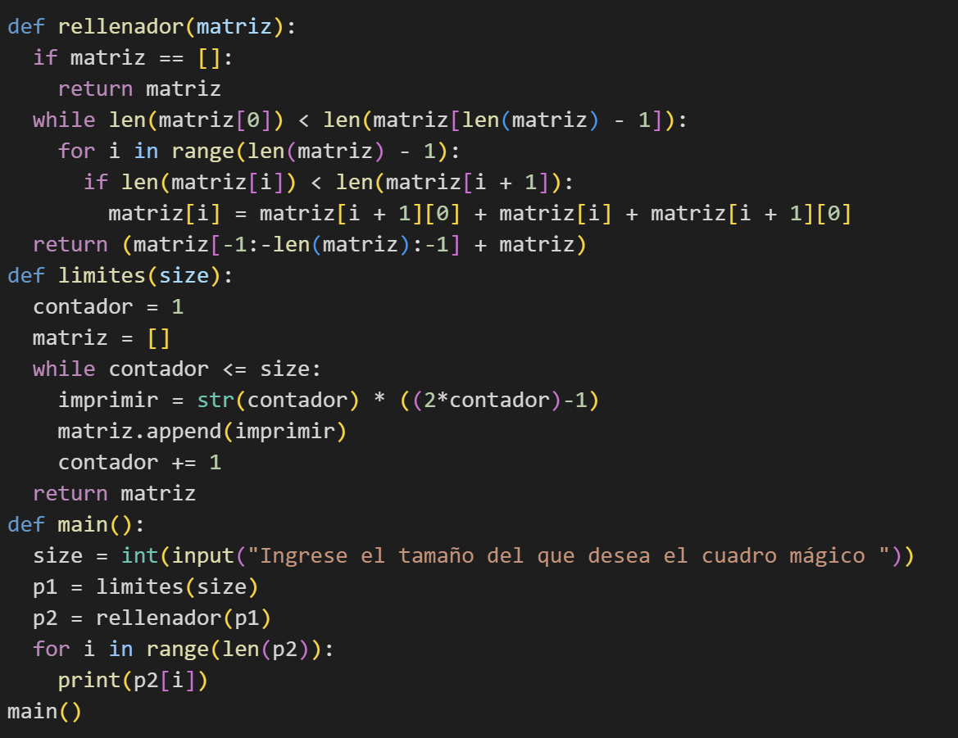

El código contiene 3 funciones, una empieza la matriz con la fila de la mitad, que se tomará como referencia para las demás filas e irá escalando en pirámide desde la mitad hasta que llegue al borde de la matriz, la otra se encarga de rellenar los espacios que queden en la matriz y concatenar la mitad de la matriz faltante.

https://colab.research.google.com/drive/1biL_kGseARF_pN5dKQl6kbXL1RNCxhVy?usp=sharing